Кондитер – это здорово!
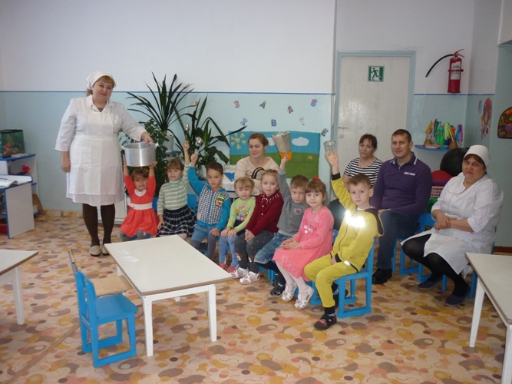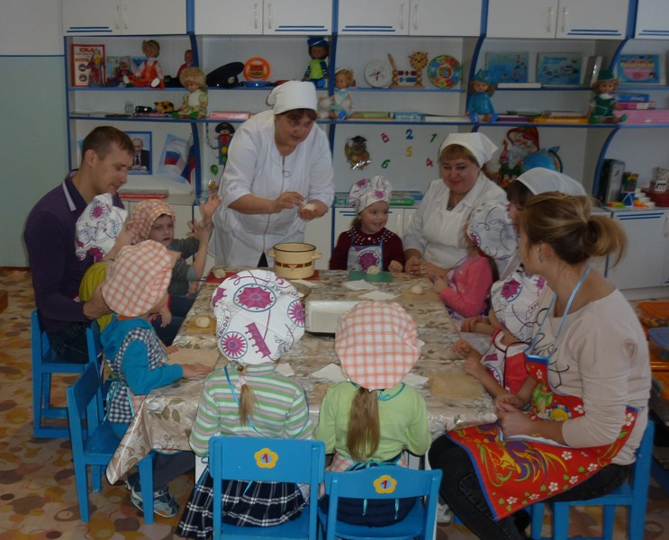

Профессий много в мире есть.
Их невозможно перечесть.
Сегодня многие нужны,
И актуальны, и важны.
Интерес к будущей профессии закладывается с детства. 14 декабря в группе № 16 МБДОУ ДС № 28 в рамках реализации проекта «Все профессии важны, все профессии нужны» прошло мероприятие «Кондитер – это совсем не повар». Дети играли в развивающие игры «Назови профессию», «Кто что готовит», отгадывали загадки.
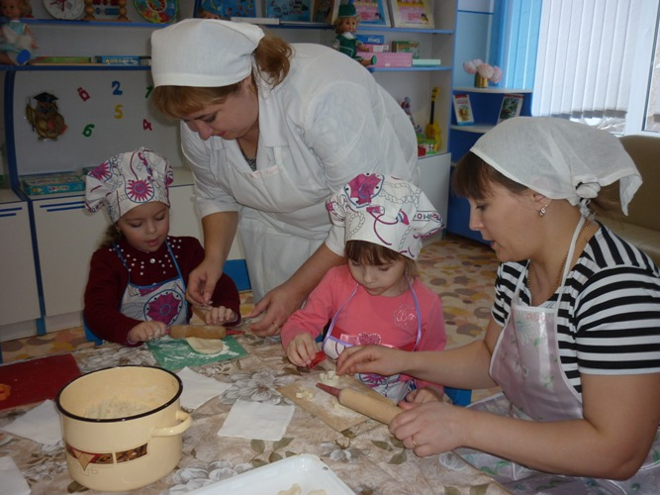

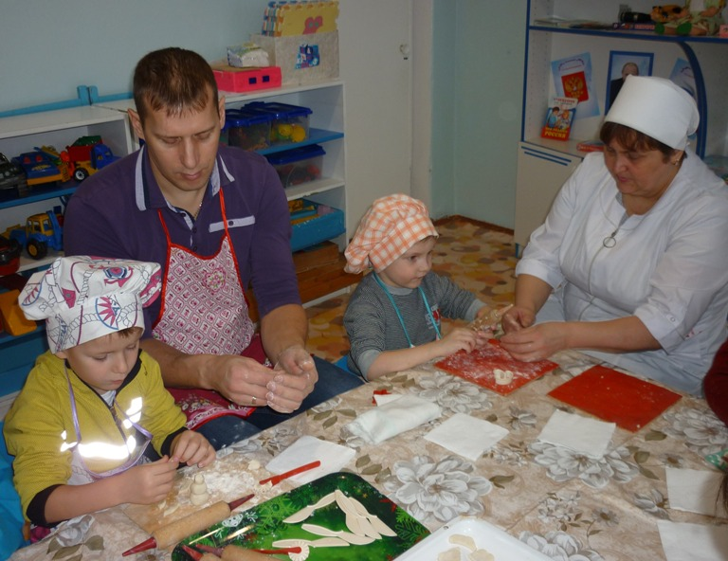
В гости к дошколятам пришли родители. Одна из бабушек воспитанника рассказала о своей профессии «кондитер» и показала мастер-класс по изготовлению печенья. С каким восторгом и интересом ребята раскатывали тесто и «по-настоящему» вырезали формочками печенье.
Пока печенье выпекалось, дети вместе с родителями приняли участие в викторине «Полезные и вредные продукты». Закончилось мероприятие традиционным чаепитием.
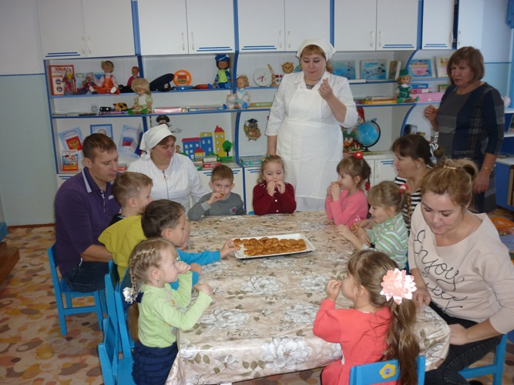

Так дошкольники в непринужденной обстановке узнали много нового и интересного, сделали вывод, что еще столько осталось неизвестного и неизученного в этом увлекательном мире профессий.

